Вредности тригонометријских углова од 30°, 45°, 60°- решени примери и задаци за домаћи

Пример 1.
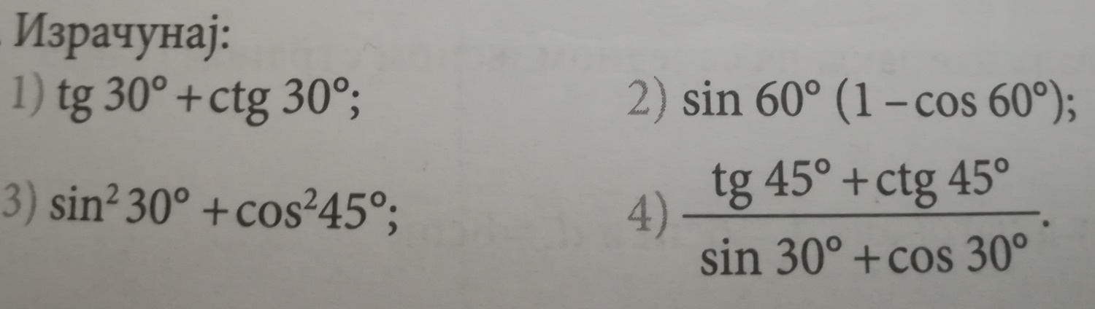
Решење:

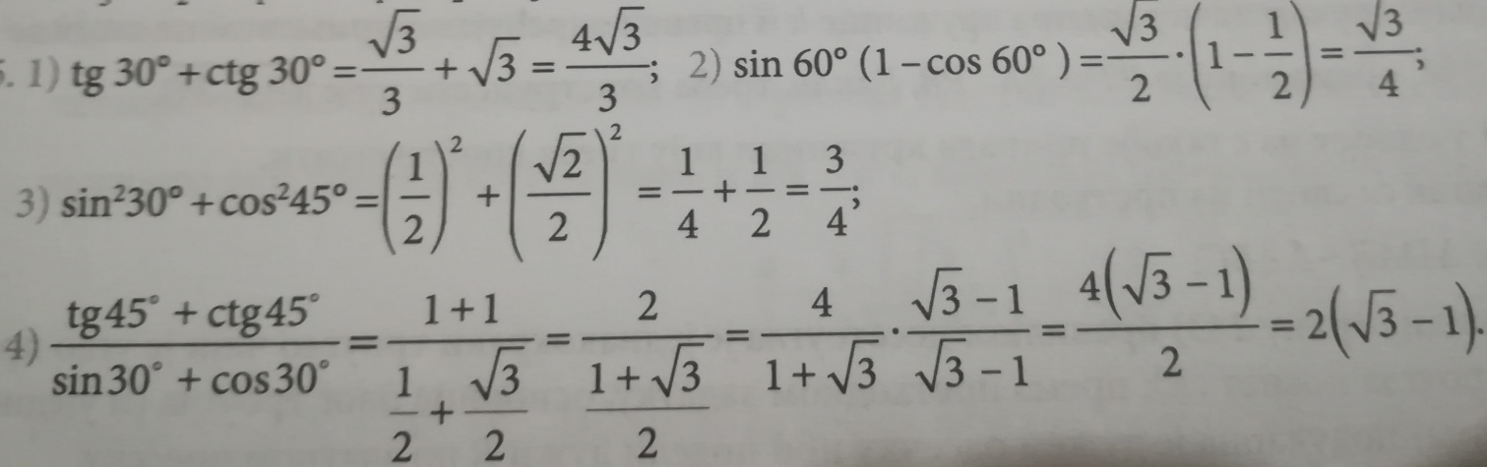

Домаћи задатак
